**LAPORAN**

**“DESAIN WEB”**

Dalam Rangka Memenuhi Penilaian Ujian Tengah Semester Genap Mata Kuliah Desain Web dengan Membuat Curriculum Vitae (CV) Menggunakan HTML & CSS.

Dosen : Irma Nuur Rochmah



Oleh :

Fahira Zahra (K3520025)

**Program Studi Pendidikan Teknik Informatika & Komputer**

**Fakultas Keguruan & Ilmu Pendidikan**

**Universitas Sebelas Maret**

**Surakarta**

**2021**

* **Link GitHub**

File .css : <https://github.com/fahirazahra/HTML-Projects-WebDesign/blob/main/UTS/CV.css>

File .html : <https://github.com/fahirazahra/HTML-Projects-WebDesign/blob/main/UTS/CV.html>

1. Membuat Border/Frame untuk Menempatkan Foto.

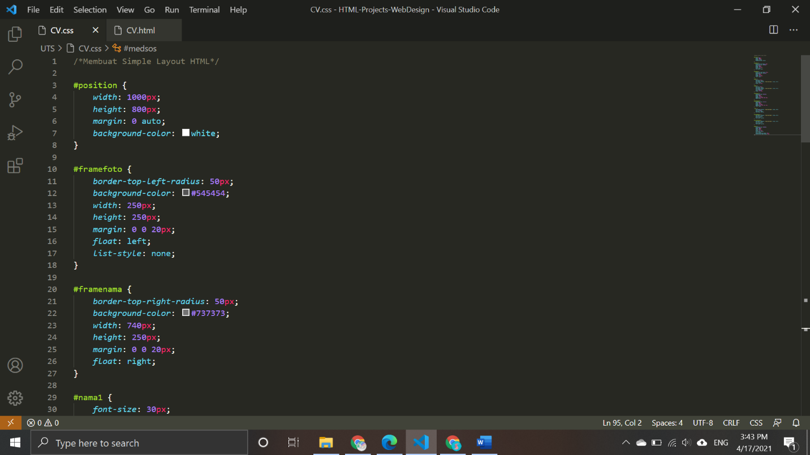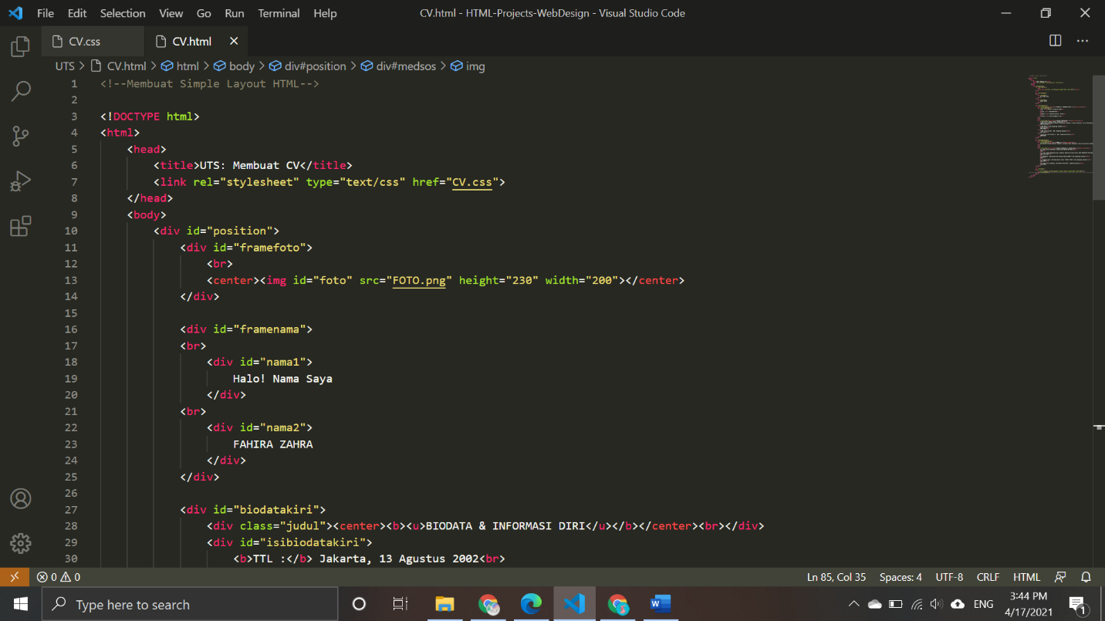

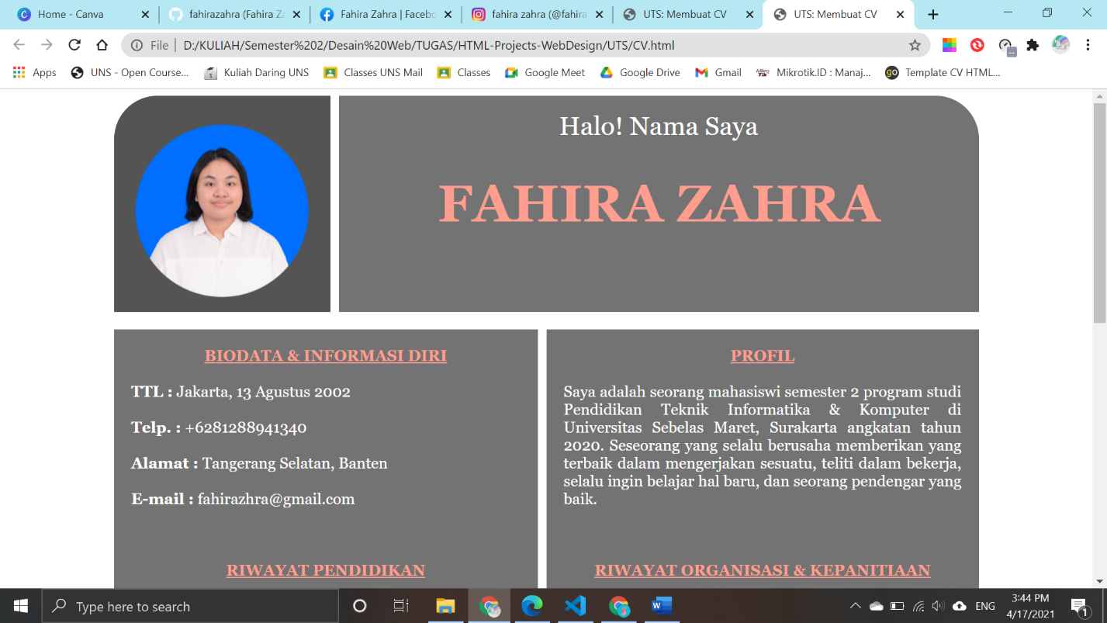

1. Membuat Border/Frame untuk Menempatkan Nama.

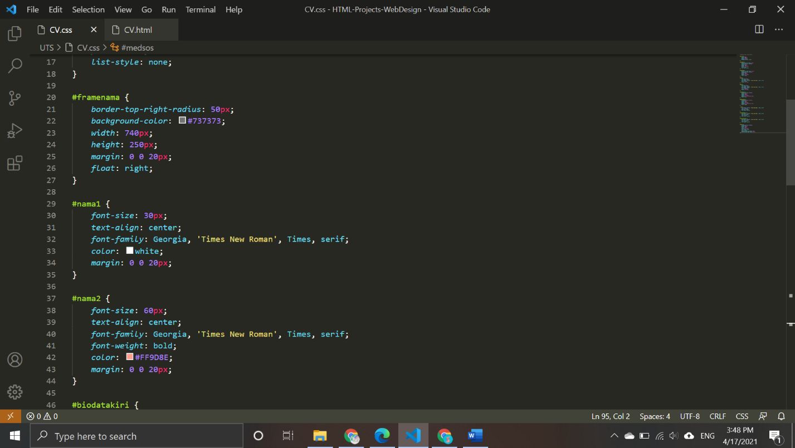

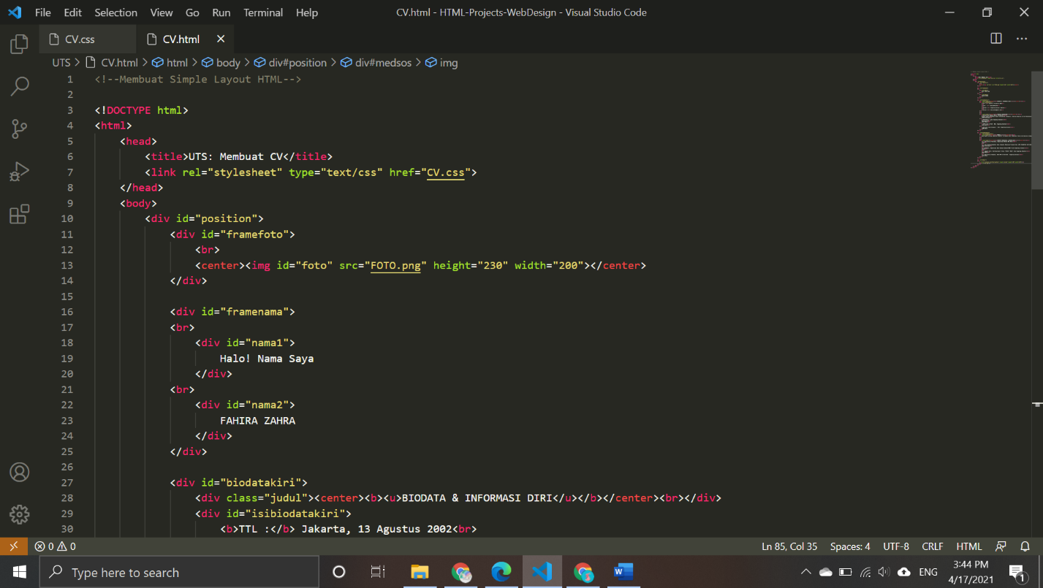

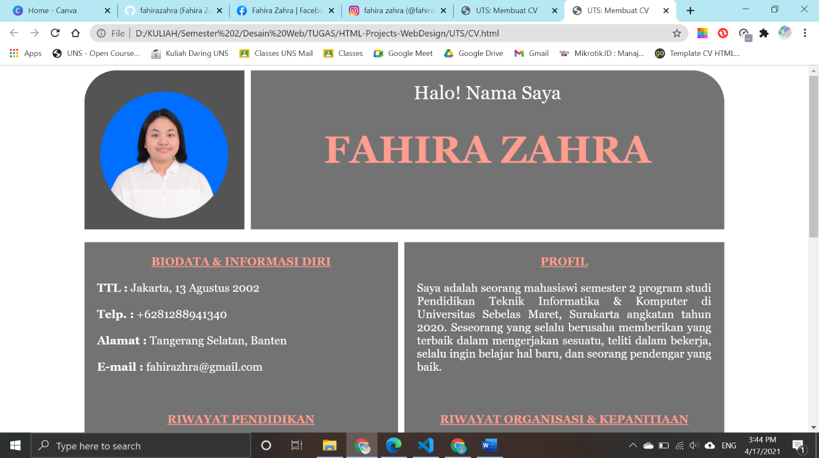

1. Membuat Border/Frame untuk Menempatkan Biodata serta Mengisi Biodata-nya dan Juga Menyertakan Link pada Bagian Riwayat Pendidikan (Bagian Kiri).

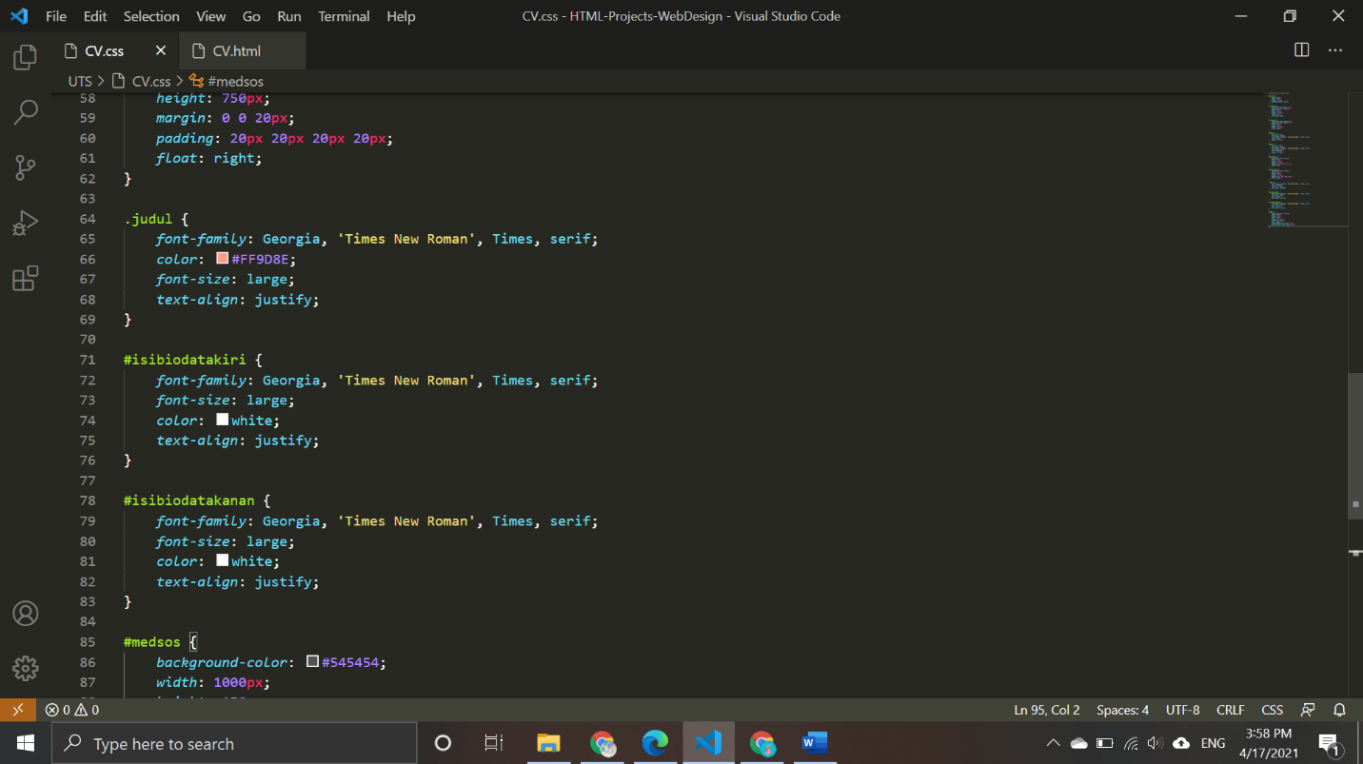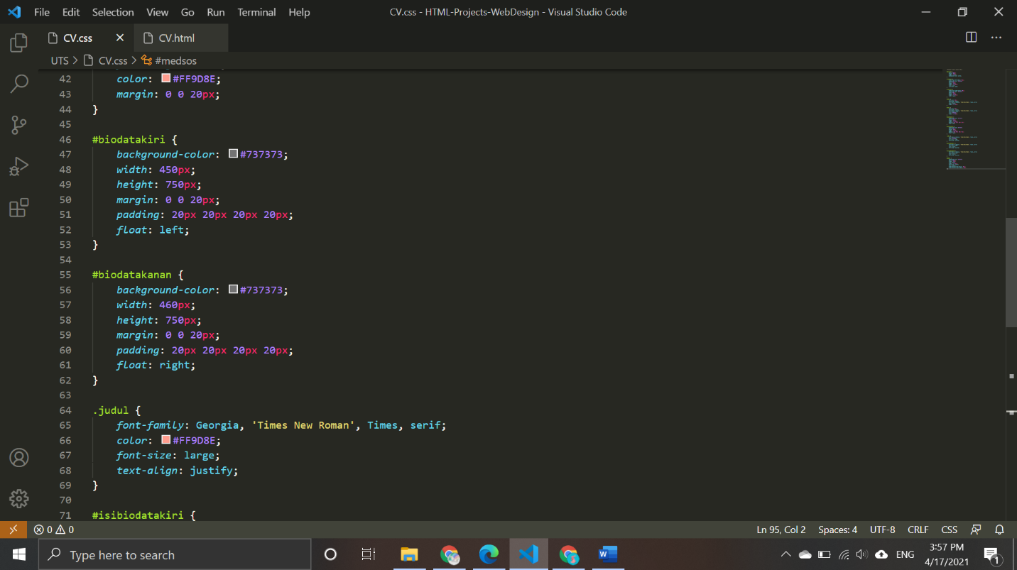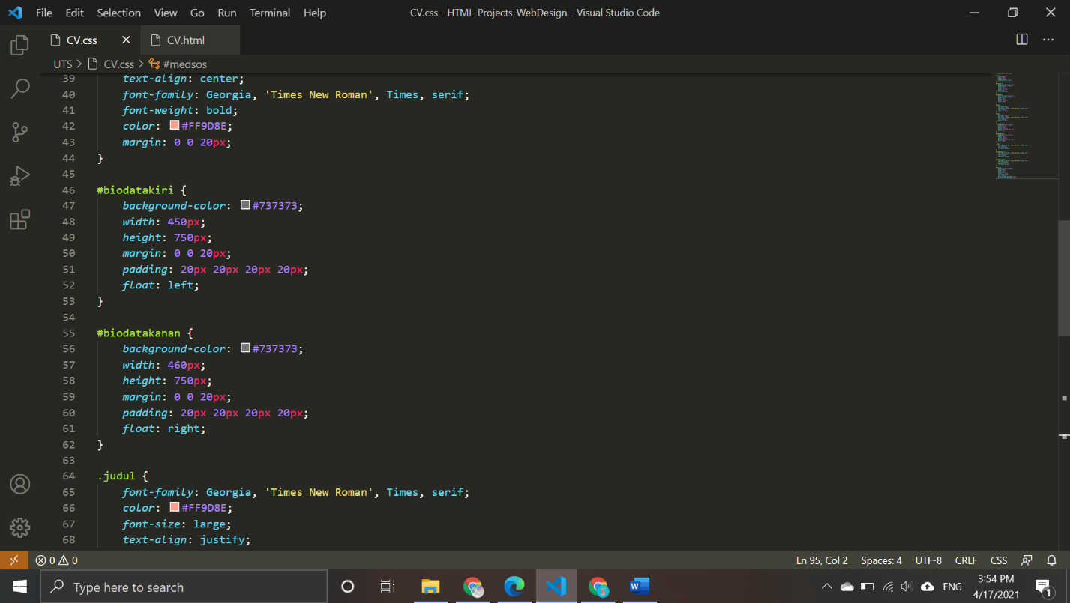

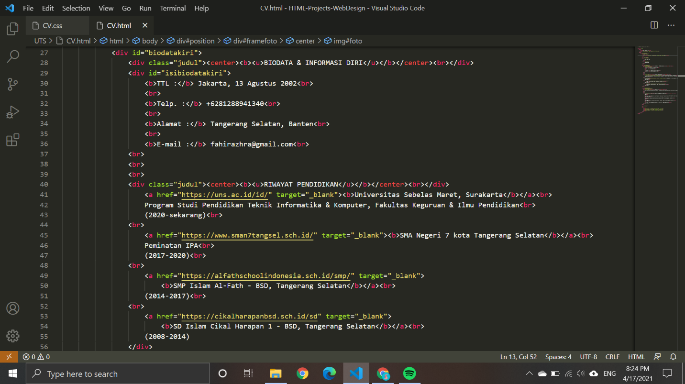

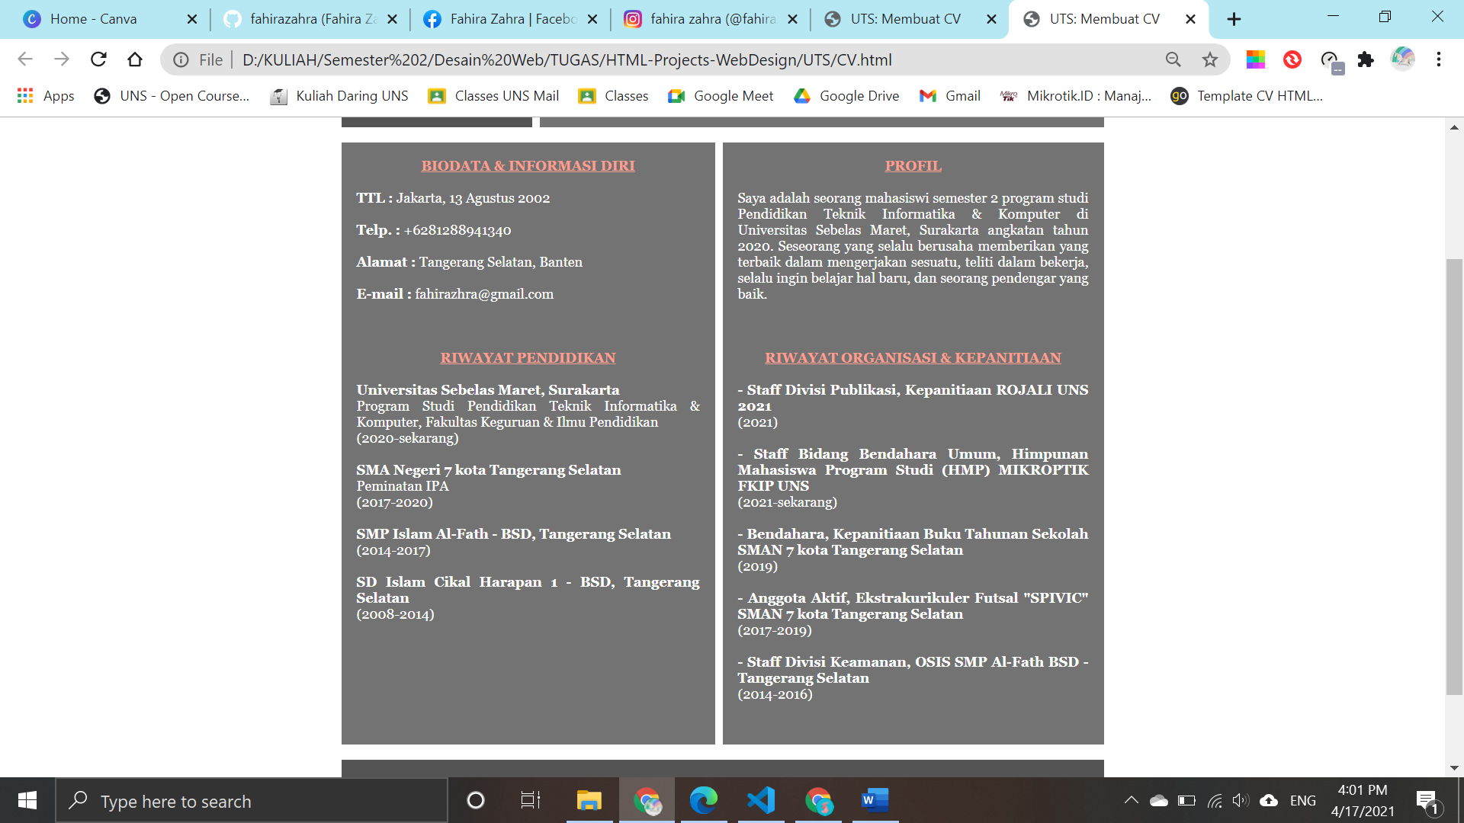

1. Membuat Border/Frame untuk Menempatkan Biodata serta Mengisi Biodata-nya (Bagian Kanan).

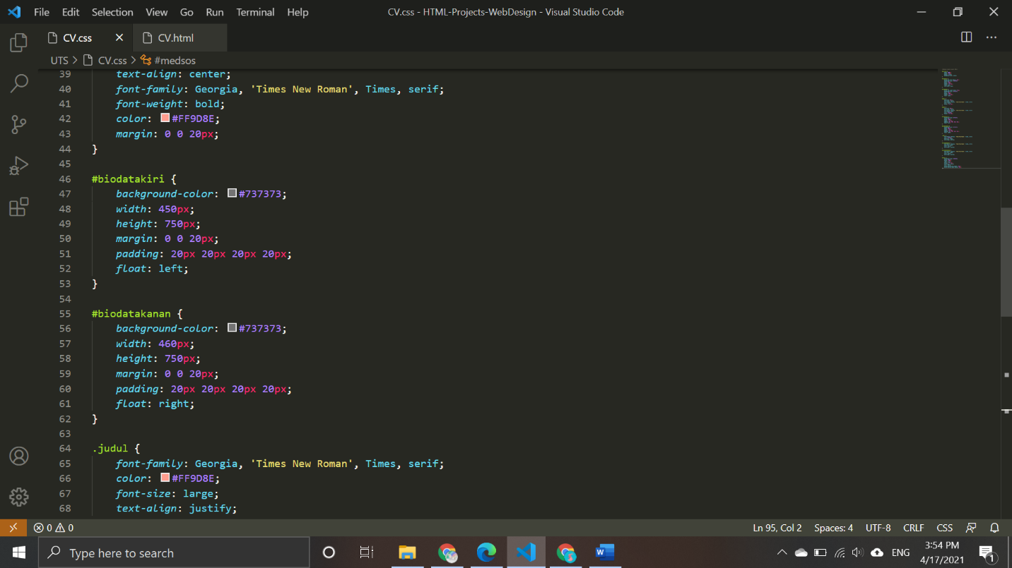

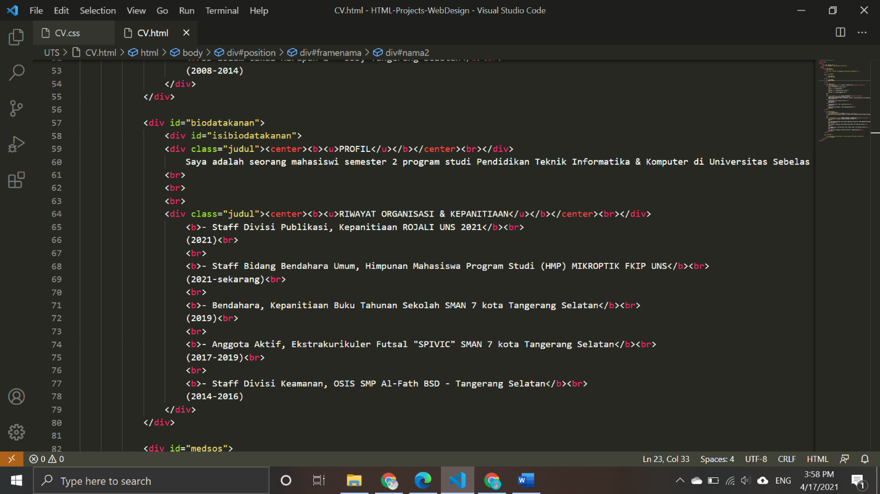

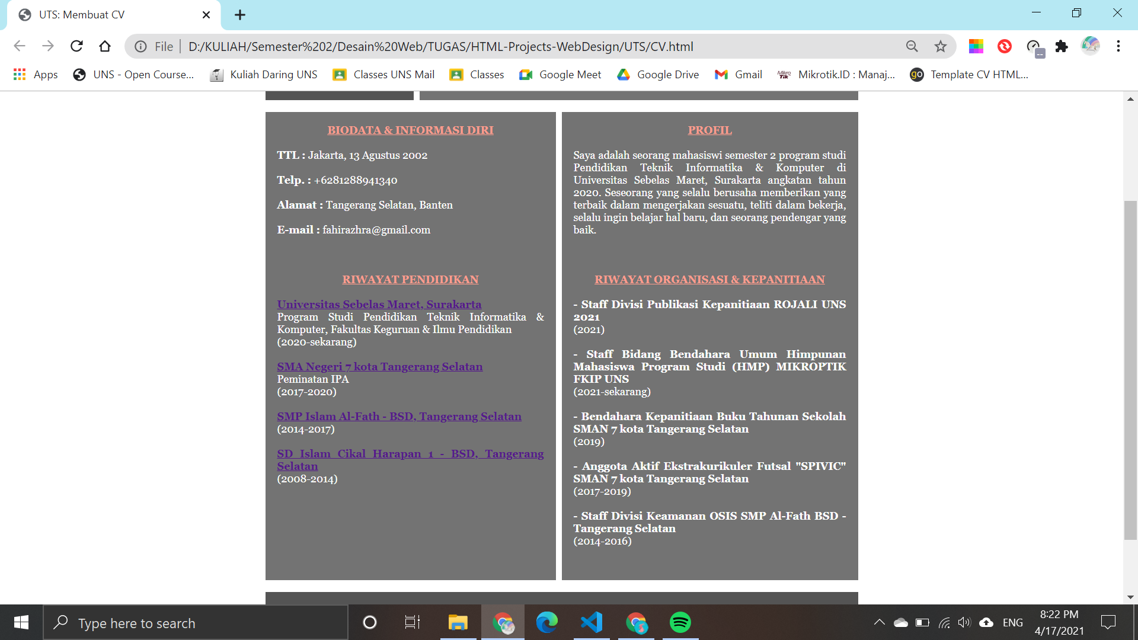

1. Membuat Border/Frame untuk Menempatkan Akun Sosial Media dan Juga Menyertakan Link-nya.

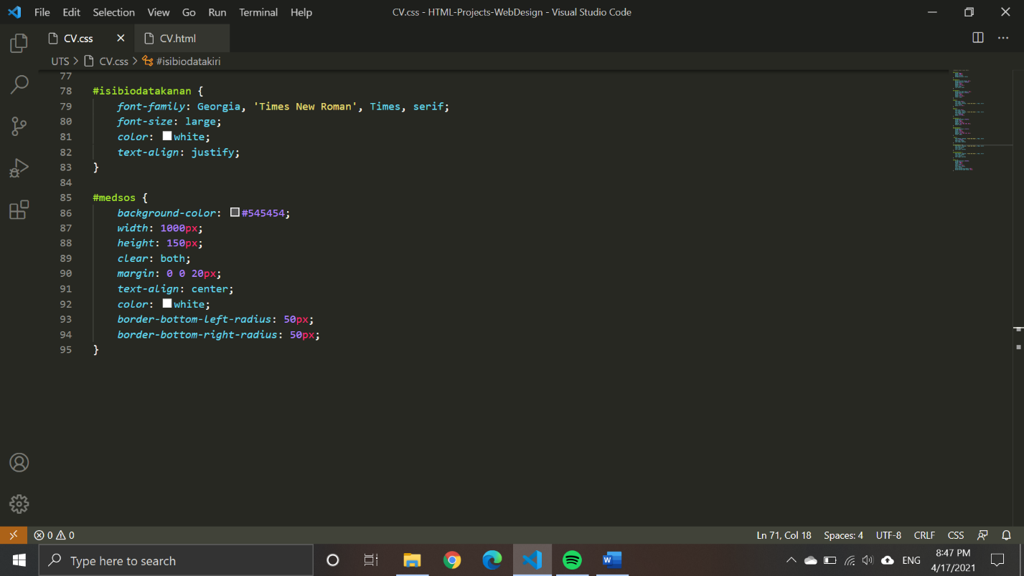

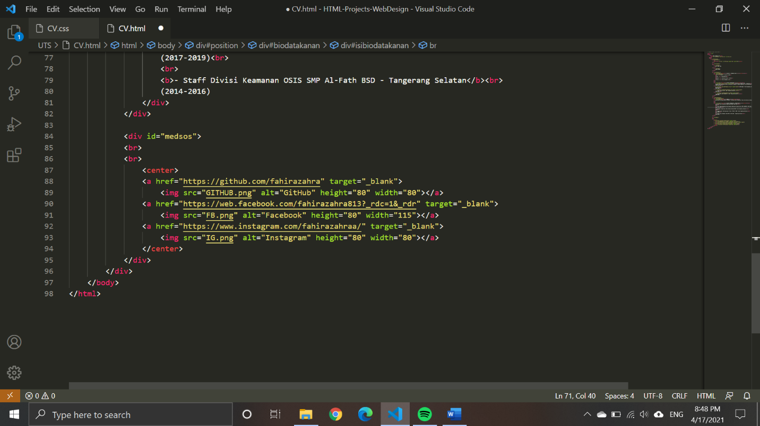

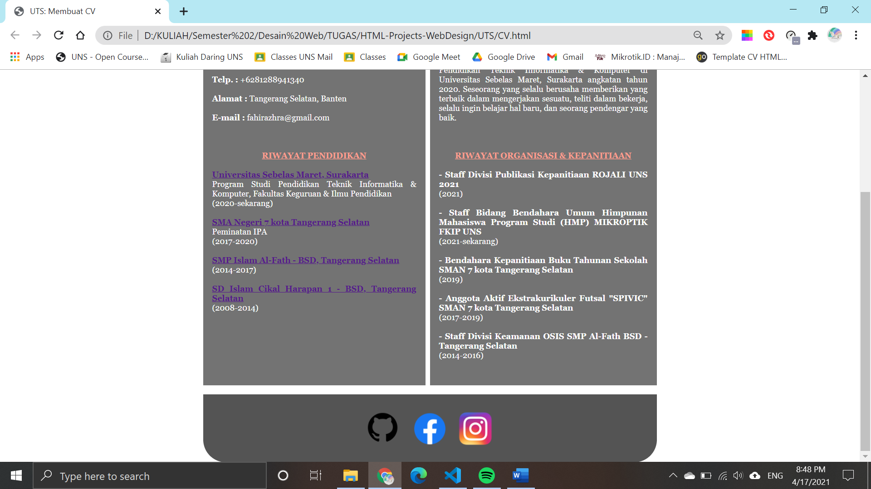

* **Tampilan Akhir**

